附件2：
线上考核考生须知
一、考生考核环境要求
(一)环境。考生考核背景墙应尽量选择封闭、无窗、无悬挂物的墙面;室内光线明亮、无反光;考核时不允许有其他人在场。
(二)硬件。考生应提前准备好能正常使用，有麦克风、摄像头和储电功能的笔记本电脑。确保电源连接稳定，保证有足够的电量防止意外断电；保证“腾讯会议”摄像、收音等功能运行正常；提前固定好位置，正对人脸。
(三)软件。考生应提前在电脑下载安装“腾讯会议”，并完成用户注册。
(四)网络。考生应选择网络信号较强的地点作为考场，防止画面卡顿。
(五)其他。考生在整个考核过程中，不得与无关人员交流；关闭微信、钉钉等通讯工具新消息通知、语音和视频通话邀请。
二、考核有关规则
(一)具有以下情形之一，视为考生自动放弃考核。
1.无法联系到考生，且本人未主动联系的;
2.考核过程如因自身设备或网络等问题导致无法正常考核的;
3.收到工作人员通知后15分钟未进入考核会议室的。
(二)具有以下情形之一，取消考生考核成绩。
1.找他人代替参加考核的;
2.考核过程中，考生不遵守纪律或有其他违纪舞弊行为的;
3.考核结束后，考生擅自泄露考核题目和内容的;
4.其它经学校认定为违规行为的。
三、腾讯会议考生使用指南
第一步：打开腾讯会议，点击加入会议。
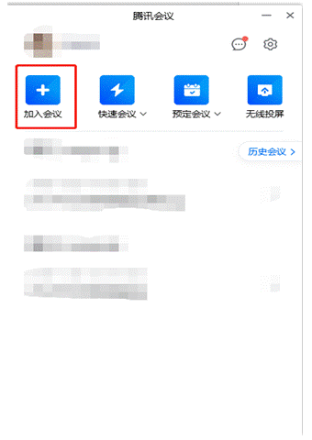
第二步：输入工作人员提供的会议号，并在“您的名称”对话框内填写您的真实姓名，在“会议设置”中勾选“自动连接音频”、“入会开启摄像头”、“入会开启麦克风”。
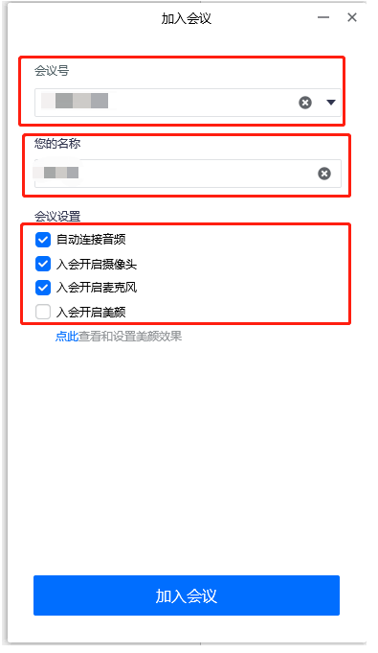
第三步：点击“加入会议”。
第四步：进入等候室后，等待工作人员邀请进入会议室；等候期间可自行测试扬声器、麦克风。
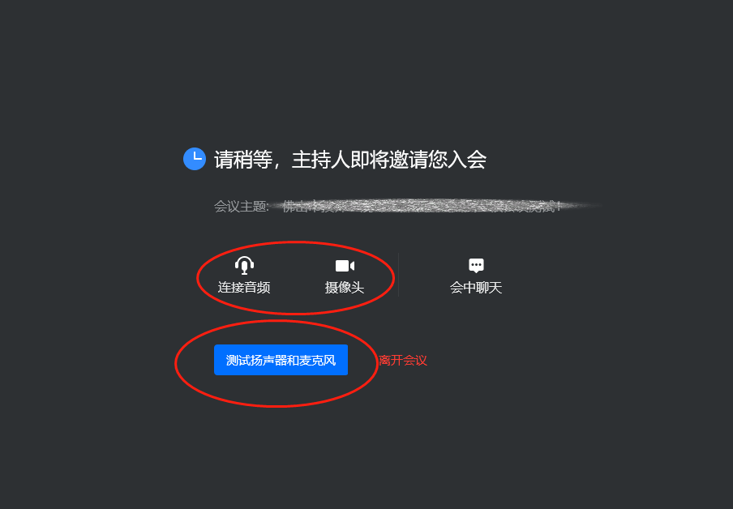
第五步：进入会议室后，展示PPT：点击“共享屏幕”。
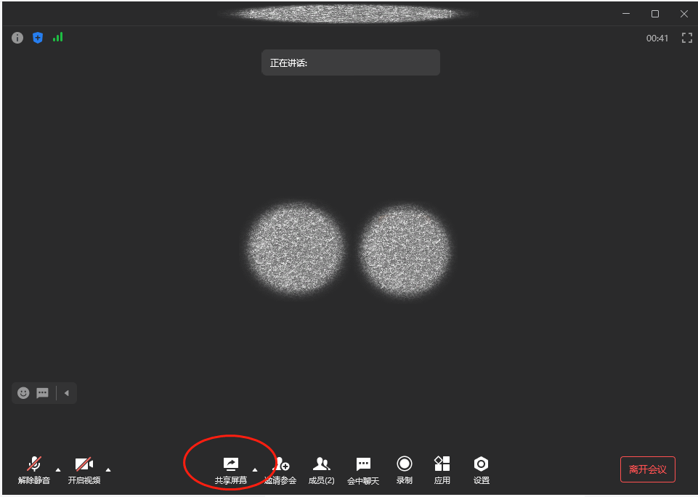
第六步：选择共享内容框中，选择“桌面1”，勾选“同时共享电脑声音”、“视频流畅度优先”，点击“确认共享”。
